**層級管理**

**●A0001未分層，所有會員人數都會在該層級裡**

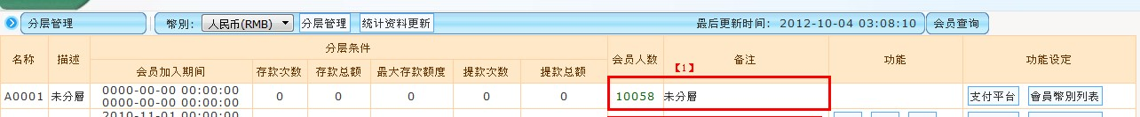

**●幣別: 幣別的下拉選單，可以選擇各國幣別。**

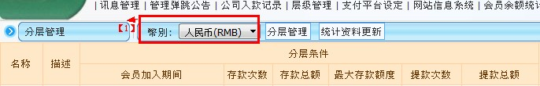

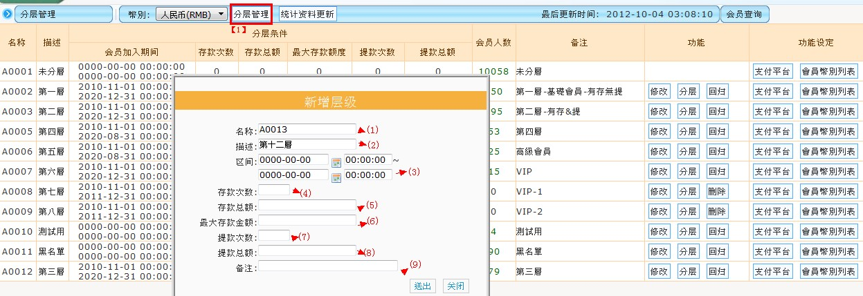

**●分層管理: 先分門別類管理層級不同會員的管理，區間可設定3~5年久一點。(3~8的說明條件，必須每個條件值都達到，才可以晉升層級)**

**(1) 名稱:代號，此序號是不會變動。**

**(2) 描述:說明業主在設定時所設置想要填寫　名詞都可**

**(3)新增會員加入期間:區間可以選擇會員加入的時間**

**(4) 存款次數:設定每一層級的會員的存款的次數。**

**(5)存款總額:設定每一層級會員存款總額多少錢以上。**

**(6)最大的存款金額:設定每一層會員單次最高存款金額，多少錢以上**

**(7)提款次數:設定每一層級會員取款次數幾次以上。**

**(8)提款總額:設定每一層級會員取款總額多少錢以上。**

**(9)備註:可依自已的喜好輸入敘述該層級內容**

**● 統計資料更新**

**最好每天更新資料，會更新會員的入款次數、狀況才會更新到這資料庫來~資料人數才會準確**

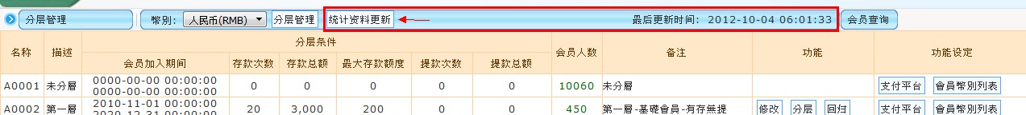

**●會員查詢**

**【1】此功能手動選出知道的會員名單搜尋會員帳號必需以『逗號分隔多個帳號的資料』，放置該層級。如下圖↓**

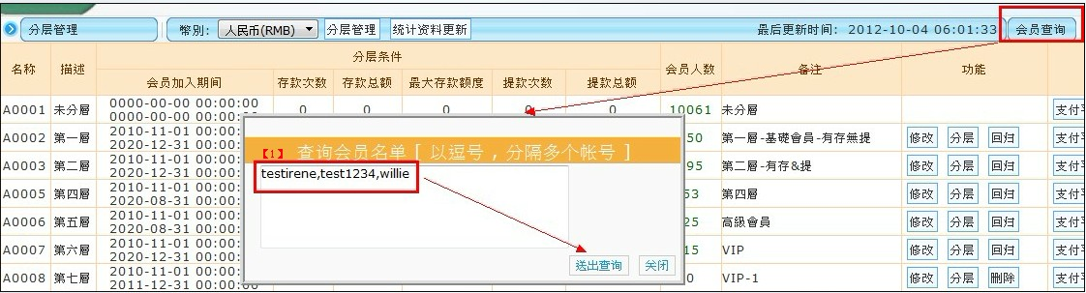

**【2】按送出查詢後會查看會員的『加入時間‧存取款次數‧存取款金額..以及目前這些會員在那些層級，功能為”鎖定”一但使勾選鎖定放置的會員，就不會受一開始設置的條件影響一直放在該層級裡不會變動。如下圖↓**

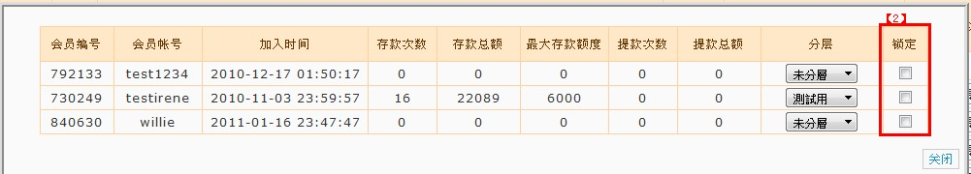

**另一種方式可以直接點選會員人數，都可以看到會員帳號，如要直接鎖定會員帳號可操作 勾選或是不勾功能。如下圖↓**

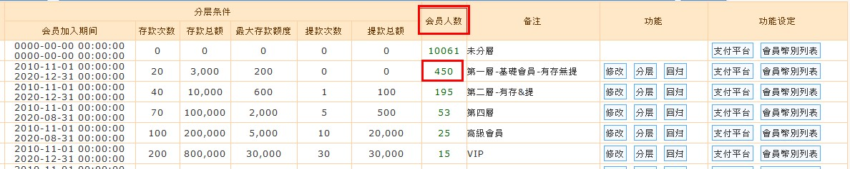

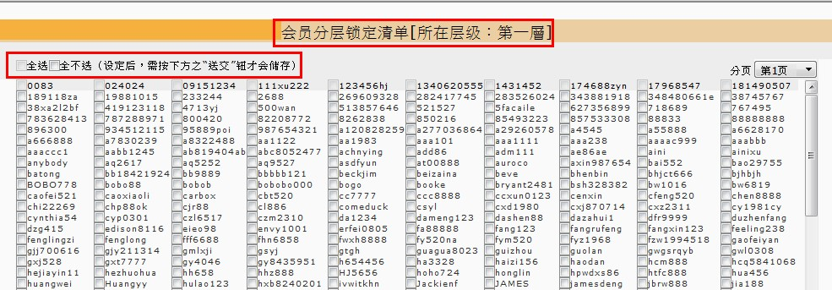

**● 功能**

**【1】修改:把原本設定會員的條件值**

**【2】分層: 分層動做需要手動去做，例如要做分層動作，要將會員從未分層轉移到第一層,就要選擇 未分層，以此類推。**

**【3】回歸:把該層的所有會員回歸到『未分層』重新再細分一次。**

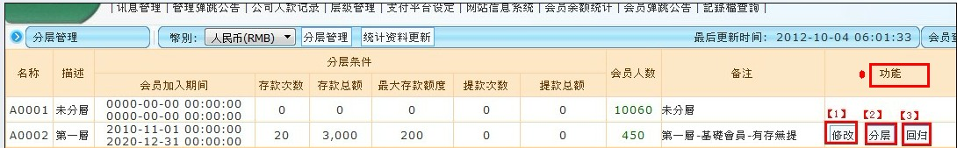

**● 功能設定:分別為有支付平台、會員幣別列表**

**【1】支付平台:針對每一層級~選擇要選擇哪種支付平台設定。**

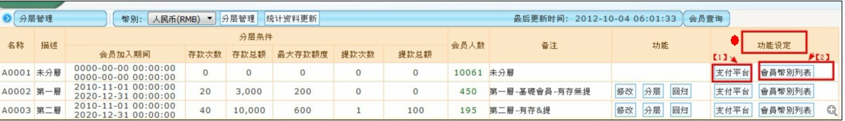

**套用人民幣的預設設定 (若業主的每一層級入款限制都不同,則每一個層級套用之付平台都不相同如下圖:**

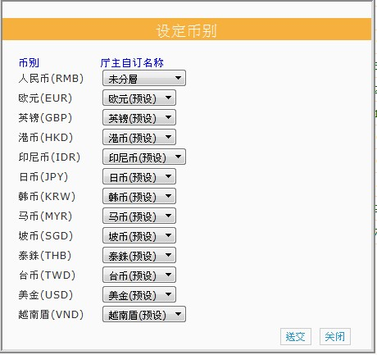

**【2】會員幣別列表:會顯示目前各幣別的會員人數 如右圖顯示:** 